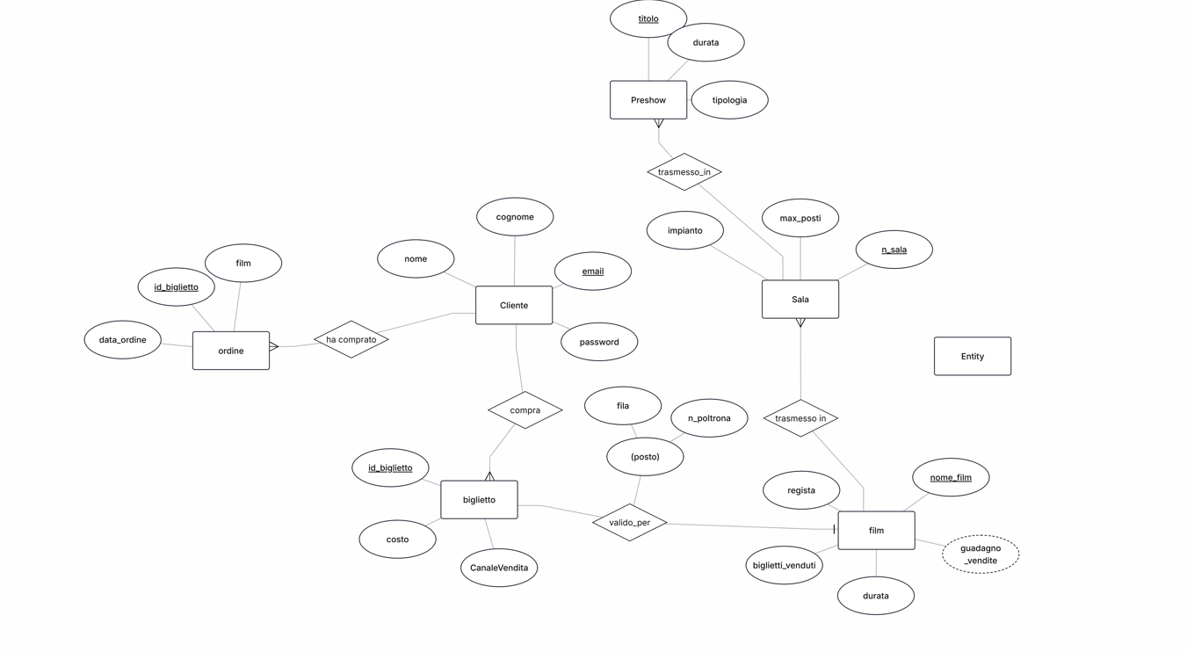
Il problema ci dice di dover creare una base di dati per la gestione di un cinema multisala. Ho cercato di creare questo diagramma ER in base a come lo creerei. Abbiamo varie entità ovvero: Cliente, ordine,biglietto,film e il preshow. Ognuna ha i suoi attributi insieme alle loro chiavi primarie,e ogni entità viene collegata grazie alla relazione che possiedono tra loro. Ho pensato di aggiungere un entità chiamata “Ordini” poiché potrebbe essere utile conservare gli ordini precedenti del cliente. Ogni cliente, può acquistare più biglietti ed ogni biglietto è associato ad un unico film con una relazione che contiene anche il posto. Poi il film viene associato alla sala grazie alla relazione “trasmesso in”, ed è stata messa la cardinalità su Many poiché ci possono essere anche più sale che riproducono diversi film. L’entità preshow include anche la pubblicità e varie anteprime in modo tale che il DB sia più efficiente

